Canva

Canva — кроссплатформенный сервис для графического дизайна, основанный в 2012 году.

Создание изображений в сервисе строится на принципе перетаскивания готовых элементов и варьировании изменяемых шаблонов. Графический редактор даёт доступ к встроенной библиотеке шаблонов, стоковых фотографий, иллюстраций и шрифтов. Сервис адресован как рядовым пользователям, так и профессионалам дизайна и цифрового маркетинга. На платформе можно создавать как изображения для публикации в интернете, так и макеты для полиграфической продукции.

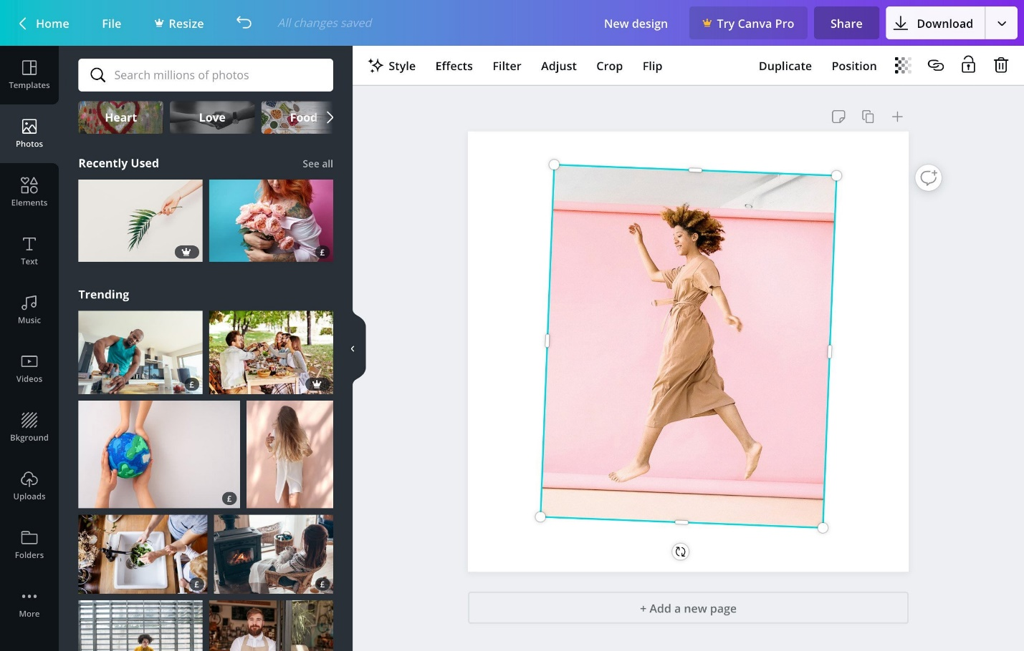

Данный сервис позволит нашей компании создавать различную рекламную продукцию, такую как постеры, обложки, визитки, реклама для сайтов и т. п. Этот сайт также может помочь с разработкой дизайнов, логотипов, с представлением новых разработок и созданием презентаций.

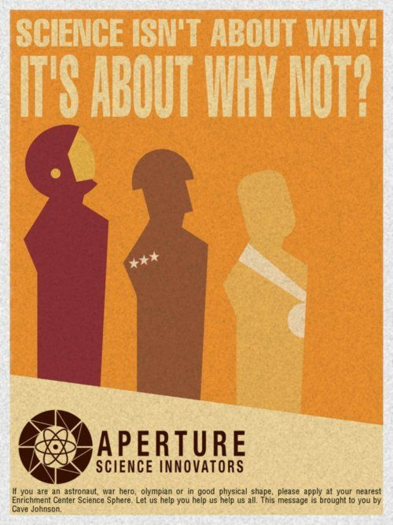  
  
  
  
  
Prezi  
  
Сервис онлайн презентаций с оригинальной подачей контента. Все элементы презентации размещаются на одном большом листе и соединяются между собой. А при просмотре презентации сервис передвигает этот лист, отображая последовательно каждую его часть как отдельный слайд. Позволяет совместно работать над презентацией, публиковать презентации в блоге или на сайте, сохранять презентации для автономного показа без использования Интернет.  
  
  
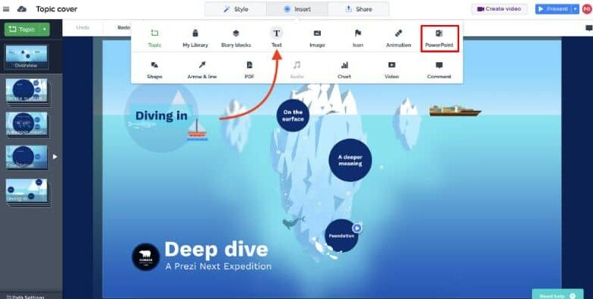

Данный сервис позволит нам не только создавать презентации наших новых продуктов и разработок, но и сделает их более динамичными, простыми для просмотра и понимания.

Microsoft Power Point

Microsoft PowerPoint (полное название — Microsoft Office PowerPoint, от англ. power point — убедительный доклад) — программа подготовки презентаций и просмотра презентаций, являющаяся частью Microsoft Office и доступная в редакциях для операционных систем Microsoft Windows и macOS, а также для мобильных платформ Android и IOS. Материалы, подготовленные с помощью PowerPoint, предназначены для отображения на большом экране — через проектор, либо телевизионный экран большого размера.

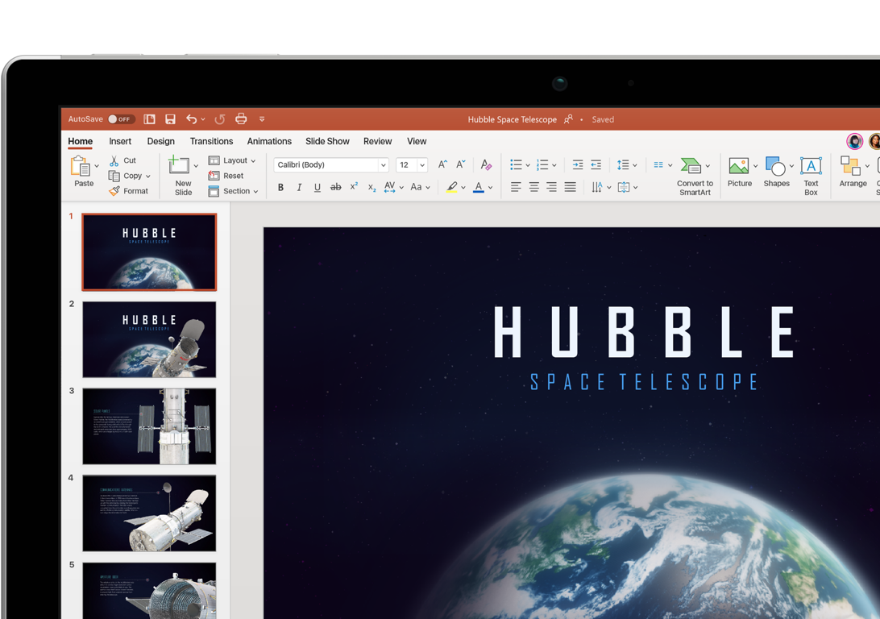

Данная программа позволит нам создавать презентации наших новых продуктов и разработок, прорабатывать планы работ и проектов, создавать собственные более удобные шаблоны для презентаций, создавать собственные анимации, и даже собственные скрипты для работы с презентациями.

